
БЮДЖЕТ ДЛЯ ГРАЖДАН
к бюджету муниципального образования «Суоярвский район»
ЧТО ТАКОЕ «БЮДЖЕТ ДЛЯ ГРАЖДАН»

«Бюджет для граждан» - информационный сборник, который познакомит население района с основными положениями главного финансового документа муниципального образования «Суоярвский район» – районного бюджета, а именно бюджета на 2021 год и плановый период 2022-2023 годов. В сборнике в доступной форме представлено описание доходов, расходов бюджета и их структуры, приоритетные направления расходования бюджетных средств, объемы бюджетных ассигнований, направляемых на финансирование социально-значимых мероприятий в сфере образования, социальной политики и занятости населения, культуры и в других сферах.
Представленная информация предназначена для широкого круга пользователей и будет интересна и полезна многим категориям населения, так как районный бюджет затрагивает интересы каждого жителя района.
Что такое бюджет?

Бюджет – это основное экономическое понятие, без которого не обойтись ни профессору, ни обычной домохозяйке. Это слово происходит от старонорманнского «bougette» — так называли кожаную сумку или кошелек, специальный мешочек, предназначенный для денег. В современном понимании бюджетом называют определенную схему доходов и расходов любого экономического объекта, от одного человека или семьи до государства. Бюджет может быть дневным, недельным, месячным, годовым, квартальным – в общем, охватывающим любой разумный период времени. Это понятие является основным как для микро-, так и для макроэкономики.
Бюджет – это баланс между общей суммой доходов и необходимыми расходами, планируемый на какой-то промежуток времени.

В случае превышения доходов
над расходами образуется профицит бюджета (можно накапливать резервы, погашать имеющиеся долги)
В случае превышения расходов над доходами образуется дефицит бюджета (необходимы источники покрытия дефицита, можно например, использовать остатки средств или привлечь средства в долг)

Сбалансированность бюджета по доходам и расходам — основополагающее требование, предъявляемое к органам, составляющим и утверждающим бюджет.
Из чего состоит бюджетная система муниципального образования «Суоярвский район»

Консолидированный бюджет муниципального образования «Суоярвский район»

БЮДЖЕТ РАЙОНА
БЮДЖЕТ ГОРОДСКИХ И СЕЛЬСКИХ ПОСЕЛЕНИЙ:
Суоярвское городское поселение
Поросозерское сельское поселение
Найстенъярвское сельское поселение
Лоймольское сельское поселение
Вешкельское сельское поселение

На чем основывается проект районного бюджета

Проект районного бюджета составляется и утверждается на год и на плановый период и основывается на:

Бюджетном послании Президента Российской Федерации

Основных направлениях бюджетной и налоговой политики Республики Карелия

Прогнозе
социально-экономического развития Суоярвского района на 5 лет

Основных направлениях бюджетной и налоговой
политики в Суоярвском районе

Муниципальных программах муниципального образования «Суоярвский район»

Непрограммных направлениях деятельности органов местного самоуправления и казенных учреждениях

Как происходит составление бюджета района

Срок
Май
Разработка основных показателей прогноза социально – экономического развития района

Июнь
Определение основных параметров бюджета

Июнь - Август
Работа отделов Администрации муниципального образования «Суоярвский район» по подготовке обоснований бюджетных ассигнований и бюджетных заявок

Сентябрь
Формирование проекта бюджета района

Октябрь
Рассмотрение проекта бюджета района
Ноябрь
Внесение проекта бюджета в Совет депутатов муниципального образования «Суоярвский район»

Ноябрь - декабрь
Проведение публичных слушаний по проекту бюджета муниципального образования «Суоярвский район»

Декабрь
Принятие проекта бюджета

Из чего складываются доходы местного бюджета

Доходы бюджета – безвозмездные и безвозвратные поступления денежных средств в бюджет

Налоговые доходы

Поступления от уплаты налогов, установленных Налоговым кодексом РФ (налог на доходы физических лиц, единый налог на вмененный доход, единый сельскохозяйственный налог, налог на имущество физических лиц и организаций, акцизы и др.)
Неналоговые доходы

Поступления от уплаты пошлин и сборов, установленных законодательством РФ (доходы от использования муниципального имущества, плата за негативное воздействие на окружающую среду, штрафы за нарушение законодательства и др.)
Безвозмездные поступления

Поступления от других бюджетов бюджетной системы, граждан и организаций (межбюджетные трансферты в виде дотаций, субвенций, субсидий, иных межбюджетных трансфертов, поступления от юридических и физических лиц, кроме налоговых и неналоговых доходов)

Какие налоги и платежи уплачивают жители
Суоярвского района

Налог на имущество физических лиц

Налог на доходы физических лиц

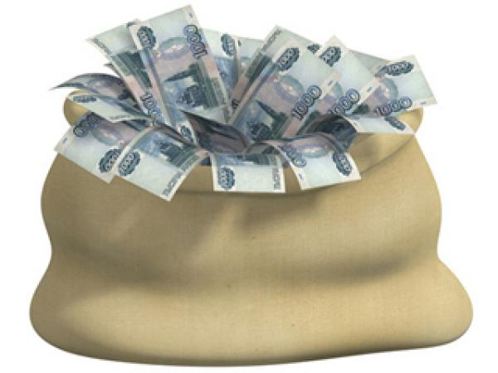

Государственная
пошлина

Земельный налог

Как распределяются расходы по основным функциям органа местного самоуправления

Расходы бюджета – выплачиваемые из бюджета денежные средства, за исключением средств, являющихся источниками финансирования дефицита бюджета.

Формирование расходов осуществляется в соответствии с расходными обязательствами, законодательно закрепленными за соответствующими уровнями бюджетов.

Принципы формирования расходов бюджета: по разделам, по ведомствам, по муниципальным программам.

Разделы классификации расходов:
Общегосударственные
вопросы

Национальная оборона
Национальная безопасность и правоохранительная
деятельность

Национальная экономика
Жилищно-коммунальное
хозяйство

Охрана окружающей
среды

Образование

Культура и искусство

Социальная политика

Физическая культура
и спорт

Средства массовой информации

Обслуживание муниципального долга

Межбюджетные
трансферты

Муниципальные программы Суоярвского района

1. Развитие образования в Суоярвском районе.
2. Молодежь Суоярвского района.
3. Развитие культуры Суоярвского района
4. Муниципальная программа «Ветеран»
5. Развитие физической культуры и спорта в Суоярвском районе
6. Управление муниципальными финансами
7. Осуществление полномочий местной администрацией
8. Муниципальная программа развития и поддержки малого и среднего предпринимательства в Суоярвском районе.
9. Профилактика правонарушений и преступлений в Суоярвском муниципальном районе
10. Обеспечение безопасности жизнедеятельности населения МО "Суоярвский район.
11. Обеспечение жильем молодых семей.
12. Профилактика терроризма, а также минимизация и (или) ликвидация последствий его проявления на территории Суоярвского муниципального района"

Основные направления бюджетной и налоговой политики
Суоярвского района на 2021 год и плановый период 2022 и 2023 года

- обеспечение устойчивости и сбалансированности бюджета в целях гарантированного исполнения действующих расходных обязательств;
- повышение прозрачности и открытости бюджетного процесса;
- одним из основных приоритетов при формировании проекта бюджета является безусловное исполнение социально значимых обязательств;
- реалистичность бюджета – проект бюджета района составлен на основе умеренно-оптимистического прогноза развития района, все действующие расходные обязательства обеспечены доходными источниками и источниками финансирования дефицита бюджета;
- выявление резервов и оптимизация расходов бюджета, перераспределение расходов в пользу приоритетных направлений – предусмотрена мобилизация внутренних резервов по оплате труда, введение режима экономии материальных затрат, других первоочередных расходов.

Сколько доходов поступает в консолидированный бюджет муниципального образования «Суоярвский район»

Сколько налоговых и неналоговых доходов поступает в консолидированный бюджет района

Безвозмездные поступления в консолидированный бюджет
Суоярвский района

Из каких поступлений сформировались доходы бюджета в МО «Суоярвский район» на 2021
год

налоговые
неналоговые
безвозмездные

Какие налоги и платежи поступают в бюджет муниципального образования
«Суоярвский район»

Наименование налоговых поступлений | Факт  за 2020 год | План  на 2021 год | Рост или снижение к 2020 году, %
Налог на доходы физических лиц | 93 944,4 | 96 255,0 | 102,5
Единый налог на вмененный доход для отдельных видов деятельности | 4 488,6 | 1 100,0 | 24,5
Единый сельскохозяйственный налог | 51,3 | 72,0 | 140,0
Налог, взимаемый в связи с применением патентной системы налогообложения | 732,8 | 797,0 | 108,8
Государственная пошлина | 3 176,7 | 2 805,0 | 88,3
ВСЕГО | 102 393,8 | 101 029,0 | 98,7

Распределение расходов бюджета муниципального образования
«Суоярвский район» в 2020 году по основным отраслям

Распределение расходов бюджета муниципального образования «Суоярвский район»
 | Факт 2020 год,  тысяч рублей | План 2021 год,  тысяч рублей | Рост или снижение к 2020 году, %
Общегосударственные расходы | 43 108,7 | 41 178,7 | 95,5
Национальная оборона | 1 189,8 | 959,4 | 80,6
Национальная безопасность и правоохранительная деятельность | 3 875,5 | 199,8 | 5,2
Национальная экономика | 5 472,9 | 541,0 | 9,9
Жилищно – коммунальное хозяйство | 192 732,8 | 293 598,3 | 152,3
Образование | 381 540,8 | 363 922,4 | 95,4
Культура | 22 140,9 | 16 796,1 | 76,0
Социальная политика | 25 715,2 | 26 974,7 | 104,9
Физическая культура и спорт | 22 860,3 | 20 120,1 | 87,8
Средства массовой информации | 1 110,0 | 500,0 | 45,0
Обслуживание государственного и муниципального долга | 2 852,3 | 3 684,5 | 129,2
Межбюджетные трансферты | 9 952,5 | 10 413,0 | 104,6
ИТОГО РАСХОДОВ: | 712 551,7 | 778 888,0 | 109,3

Сколько бюджетных средств будет направлено на образование

 | Факт 2020 года  (тысяч рублей) | План 2021 года  (тысяч рублей) | Рост или снижение к 2020 году, %
Дошкольное образование (содержание детсадов, локализация) | 111 508,1 | 96 688,5 | 86,7
Общее образование (содержание школ, ремонты) | 236 977,1 | 233 739,9 | 98,6
Дополнительное образование (содержание школы искусств) | 16 510,3 | 17 876,0 | 108,3
Молодежная политика и оздоровление детей | 2 056,4 | 2 192,0 | 106,6
Другие вопросы в области образования (содержание ЦБ и подпрограммы комплексная безопасность и энергоэффективность) | 14 488,9 | 13 425,9 | 92,7
Всего | 381 540,8 | 363 922,4 | 95,4

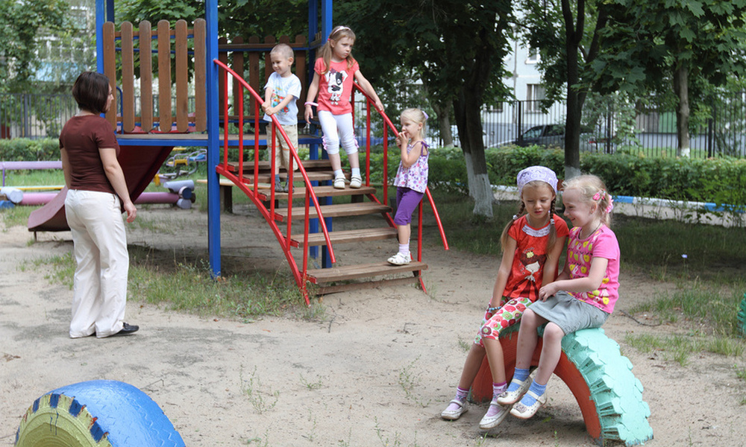

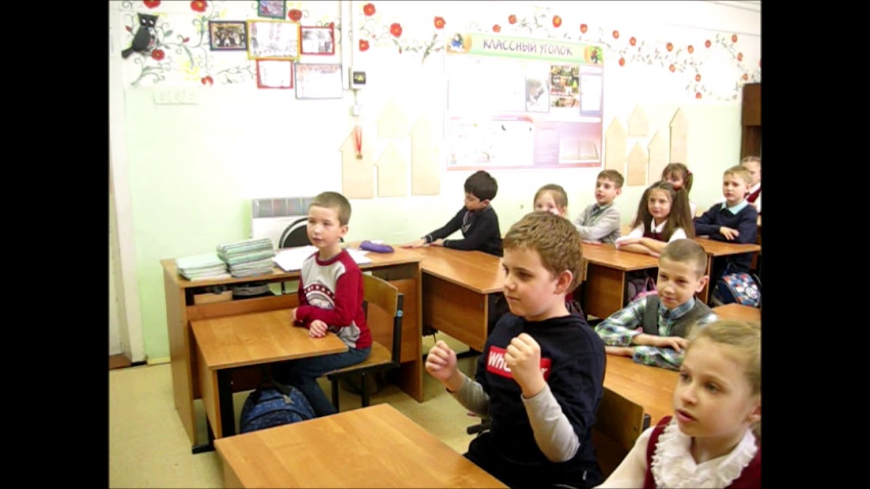

Сколько бюджетных средств будет направлено на культуру

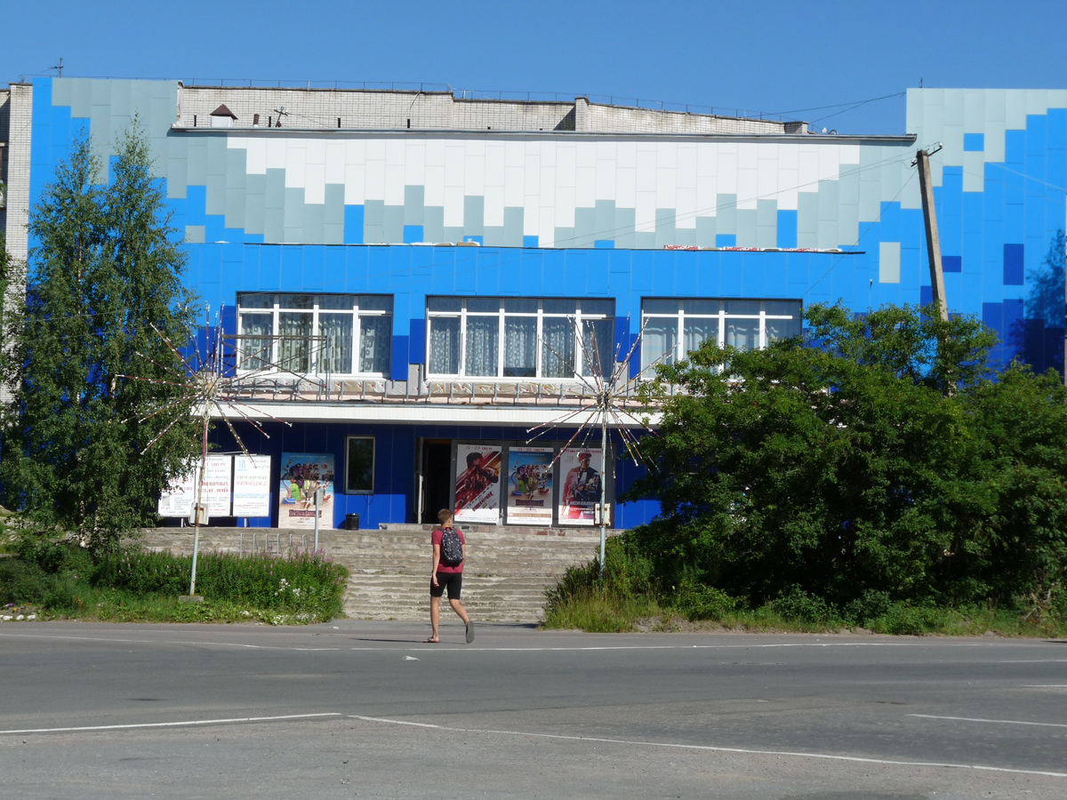
 | Факт 2020 года  (тысяч рублей) | План 2021 года  (тысяч рублей) | Рост или снижение к 2020 году, %
Культура | 22 140,9 | 16 796,1 | 76,0

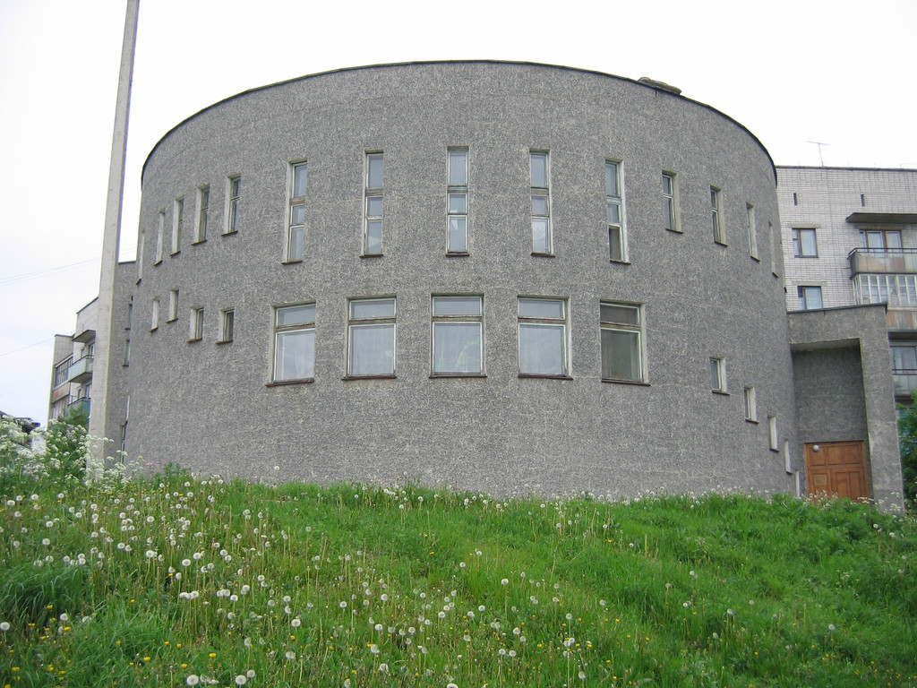
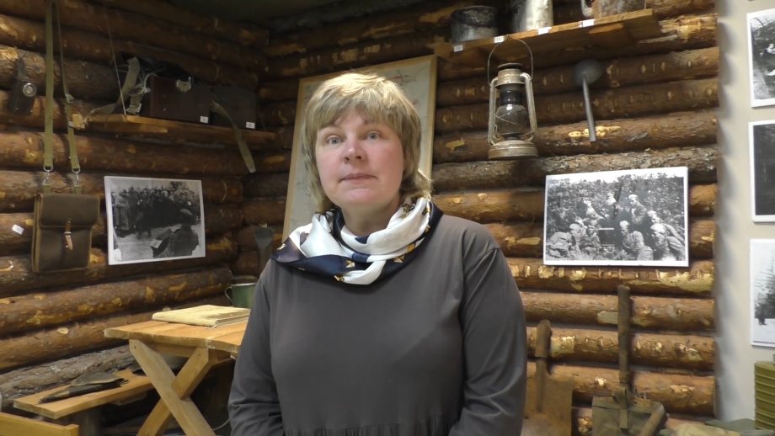

Сколько бюджетных средств будет направлено на социальную политику

 | Факт 2020 года (тысяч рублей) | План 2021 года (тысяч рублей) | Рост или снижение к 2020 году (%)
Пенсионное обслуживание | 5 351,3 | 5 484,0 | 102,5
Социальное обеспечение населения (питание школьников из малоимущих семей, жилье молодым семьям) | 7 292,8 | 8 968,4 | 123,0
Охрана семьи и детства (Компенсация части родительской платы, Обеспечение жилыми помещениями детей-сирот и детей, оставшихся без попечения родителей | 4 176,9  7 389,3 | 5 122,0  6 007,3 | 122,6  81,3
Другие вопросы в области соцполитики ( Организация опеки и попечительства,  МП «Ветеран») | 1 504,9 | 1 393 | 111,9
Итого | 25 715,2 | 26 974,7 | 104,9
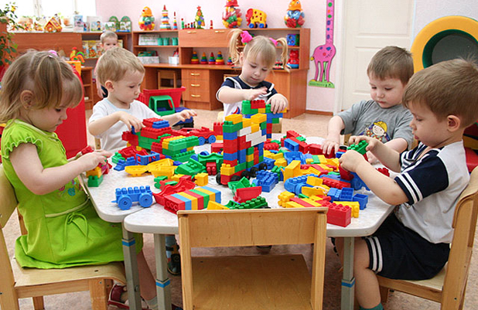

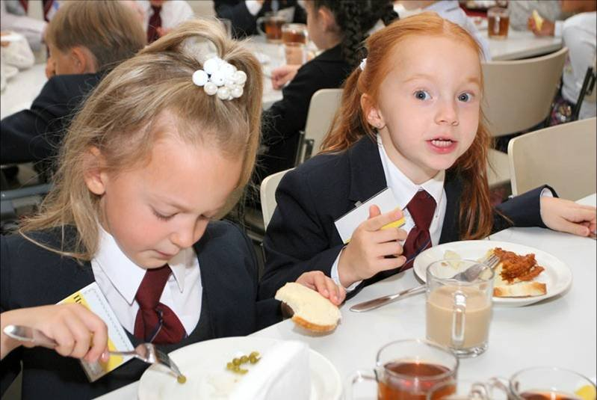

Сколько бюджетных средств будет направлено на физкультуру и спорт

 | Факт 2020 года (тысяч рублей) | План 2021 года (тысяч рублей) | Рост или снижение к 2020 году (%)
Содержание спортивной школы | 18 201,4 | 18 668,7 | 102,5
Мероприятие на развитие физической культуры и спорта (ремонт бассейна, укладка футбольного поля) | 4 658,9 | 1 451,5 | 31,2
